# **遥感概论实验 第7次上机作业（非监督分类）**

**100002000001 许愿**

1. ISODATA
2. 打开数据

在ENVI主界面打开数据can_tmr.img，Bands中选用543进行合成。默认打开影像时显示影像特别暗，不方便观察和使用，需要进行拉伸操作。这里将拉伸方式设置为线性拉伸2%（Linear 2%）。

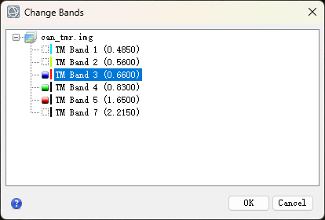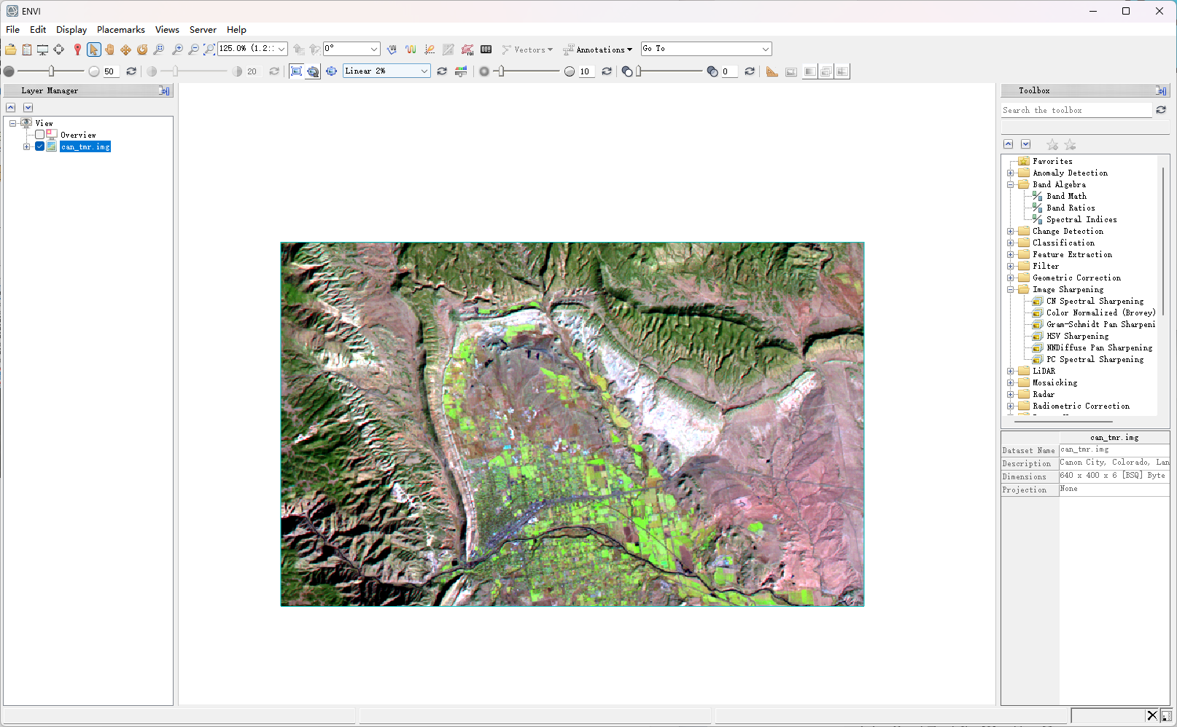

1. 设置参数

在Toolbox工具箱中，Classification/Unsupervised Classification下选择IsoData Classification，选定can_tmr.img后点按OK。

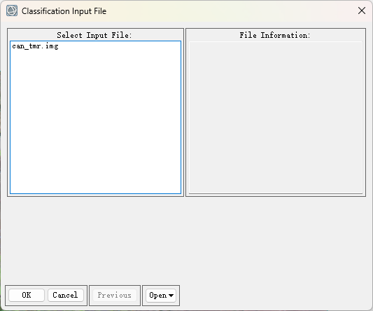

① 类别数量范围：一般输入最小数量不能小于最终分类数量，最大数量为最终分类数量的2-3倍。此处将Min设置为5，Max设置为15。

② 最大迭代次数设置为10。迭代次数越大，得到的结果越精确，运算时间也越长。

③ 将输出文件名设置为result1，其他选项按照默认设置。

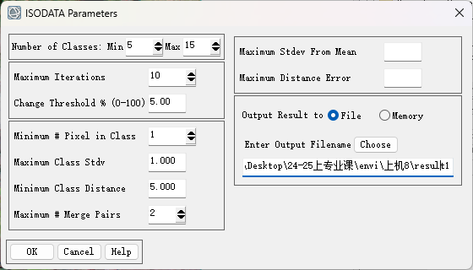

1. 类别定义

右键分类结果，选择Edit Class Names and Colors。通过目视或者其他方式识别分类结果，填写相应的类型名称和颜色。

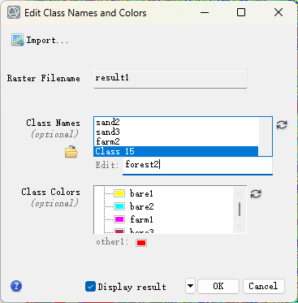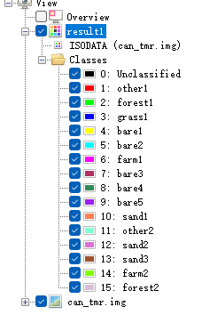

1. 合并子类

在选择非监督分类类别数量时候，一般选择最终结果数量的2~3倍，因此在定义类别之后，需要将相同类别合并。

1. 在Toolbox工具箱中，Classification/Post Classification/Combine Classes工具。在对话框中选择刚刚定义好的分类结果result1，单击OK，打开Combine Classes Parameters面板。

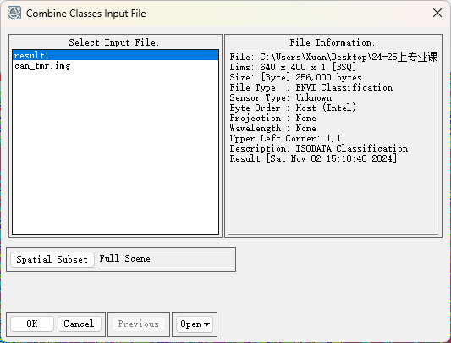

1. 在Combine Classes Parameters面板中从Select Input Class中选择合并的类别，从Select Out Class中选择并入的类别，单击Add Combination按钮添加到合并方案中。其生成的合并方案会显示在Combined Classes列表中，在Combined Classes列表中单击其中一项，可以从方案中移除。

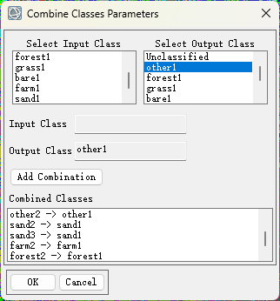

1. 合并方案确立之后，单击OK打开Combine Classes Output对话框，Re-move Empty Classes项选择“Yes”以将空白类移除，设置输出的文件名为result2，输出文件。

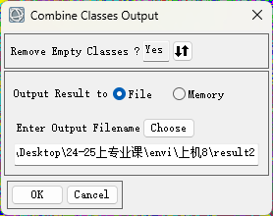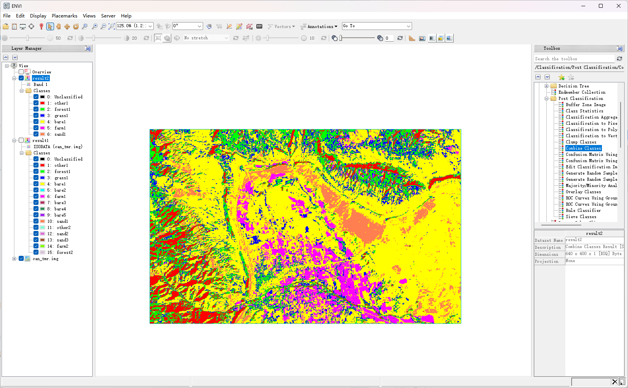

1. 验证

在ENVI中打开已构建好的验证样本can_tm-验证样本.roi。在Toolbox中选择Classification/Post Classification/Confusion Matrix Using Ground Truth ROIs，选择刚刚合并子类后的结果result2，手动逐个匹配对应类别。点击 OK 后选择报表的表示方法（像素和百分比，此处保持默认设置），点击OK，得到精度报表。

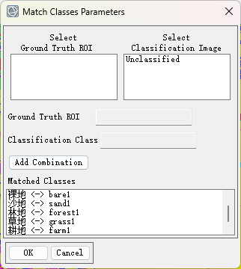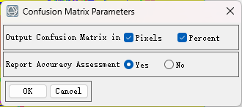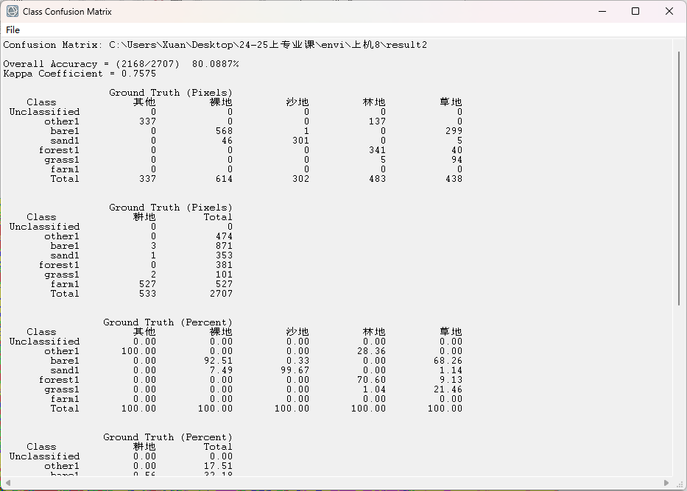

1. K-Means
2. 打开数据

在ENVI主界面打开数据can_tmr.img，Bands中选用543进行合成。默认打开影像时显示影像特别暗，不方便观察和使用，需要进行拉伸操作。这里将拉伸方式设置为线性拉伸2%（Linear 2%）。

1. 设置参数

在Toolbox工具箱中，Classification/Unsupervised Classification下选择K-Means Classification，选定can_tmr.img后点按OK。

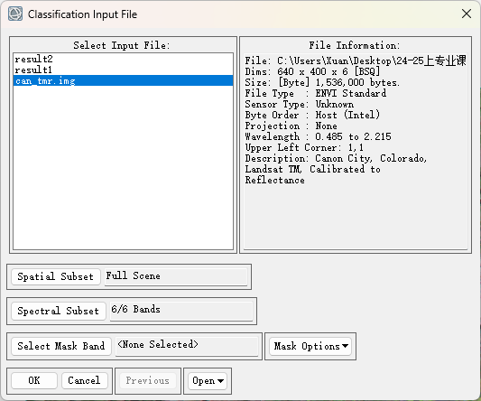

① 类别数量此处设置为15。

② 最大迭代次数此处设置为10。迭代次数越大，得到的结果越精确，运算时间也越长。

③ 将输出文件名设置为result5，其他选项按照默认设置。

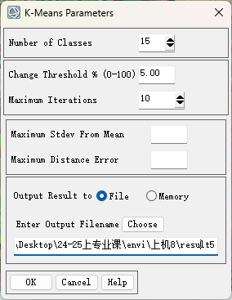

1. 类别定义

右键分类结果，选择Edit Class Names and Colors。通过目视或者其他方式识别分类结果，填写相应的类型名称和颜色。

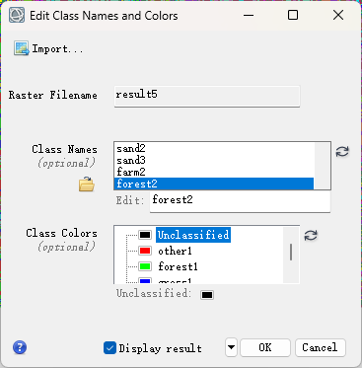

1. 合并子类

在选择非监督分类类别数量时候，一般选择最终结果数量的2~3倍，因此在定义类别之后，需要将相同类别合并。

1. 在Toolbox工具箱中，Classification/Post Classification/Combine Classes工具。在对话框中选择刚刚定义好的分类结果result5，单击OK，打开Combine Classes Parameters面板。
2. 在Combine Classes Parameters面板中从Select Input Class中选择合并的类别，从Select Out Class中选择并入的类别，单击Add Combination按钮添加到合并方案中。其生成的合并方案会显示在Combined Classes列表中，在Combined Classes列表中单击其中一项，可以从方案中移除。

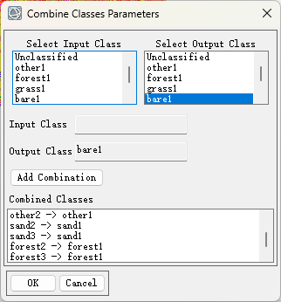

1. 合并方案确立之后，单击OK打开Combine Classes Output对话框，Re-move Empty Classes项选择“Yes”以将空白类移除，设置输出的文件名为result7，输出文件。

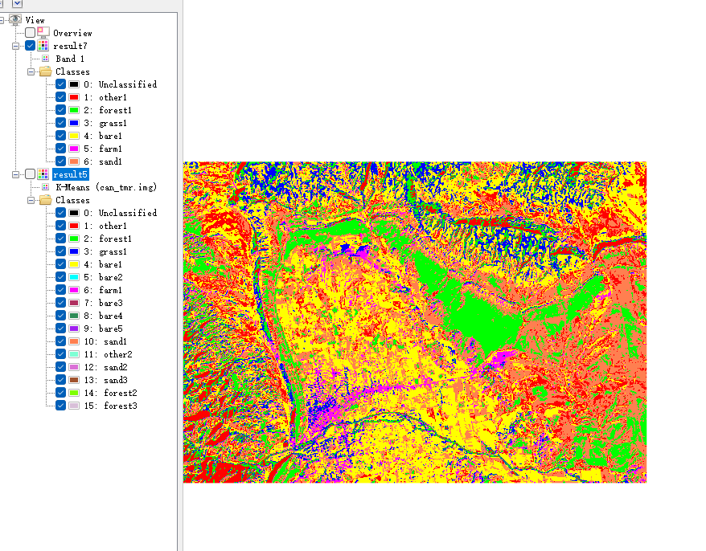

1. 验证

在ENVI中打开已构建好的验证样本can_tm-验证样本.roi。在Toolbox中选择Classification/Post Classification/Confusion Matrix Using Ground Truth ROIs，选择刚刚合并子类后的结果result6，手动逐个匹配对应类别。点击 OK 后选择报表的表示方法（像素和百分比，此处保持默认设置），点击OK，得到精度报表。

